

Pályázat címe:
Városi okos és intelligens padok

Pályázat leírása:
Az okospadok napelemesek, LED világítással és USB töltővel vannak ellátva. Hotspot-ként működnek, ingyenes wifit is szolgáltatnak. Számos kialakítású okospad létezik, amely jól beilleszthető a környezetbe. Buszmegállókba is telepíthetőek, az ülőfelület alatt helyezik el a napelemeket, melyekről működtethetőek a töltők, a WIFI, akár a környezeti világítás is.

Helyszín terv:
Közterekre, forgalmasabb gyalogosforgalmú helyekre. Martinovics tér, gördeszkapálya, buszmegállók.

Költségvetés:
Ára változó, de már 1 200 000 Ft + Áfa összegért is beszerezhető, plusz telepítési költség.

Lakossági részvételt igényel:
nem

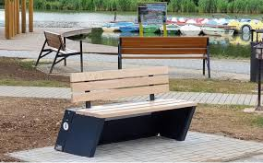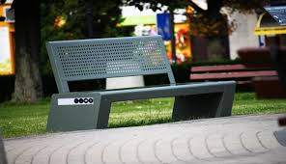
A kép csak illusztráció, forrás: internet.

